**В.Н.** **Белюстов** belyustov@yandex.ru

МБОУ БГО «Борисоглебская гимназия № 1»,

г. Борисоглебск, Воронежская обл.

**УЛУГБЕК – УЧЕНЫЙ СРЕДИ ЦАРЕЙ И ЦАРЬ СРЕДИ УЧЕНЫХ**

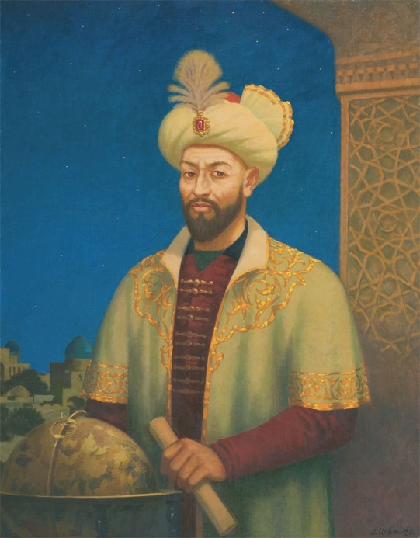22 марта 1394 года в небольшом городке Сольтание на северо-западе Ирана родился узбекский астроном и математик, один из величайших ученых средневековья, государственный деятель ***Мирза Мухаммад ибн Шахрух ибн Тимур Улугбек Гураган***.

**МИРЗА УЛУГБЕК**

**URL:http://bestnationality.com/ru/user/photos/803**

Его дед – прославленный правитель и грозный полководец Амир Тимур (Тамерлан) в 1392 году предпринял очередной, так называемый «пятилетний» поход на прикаспийские области, западную Персию и Багдад. Вторжение в Закавказье войска хана Золотой Орды Тохтамыша вызвало преследование остатков разбитой на Тереке армии этого «Государя земли Узбековой» и дальнейшее продвижение Тимура в Восточную Европу вплоть до пределов Московского княжества (1395). По установившемуся обычаю свои боевые походы, временами длившиеся годами, Тамерлан совершал в сопровождении всего двора. За ним в далекие страны ехали с обозом его жены, дети и другие родственники. Во время стоянки в Сольтание у третьего сына Тимура, семнадцатилетнего Шахруха,

и его юной жены Гавхаршад – дочери влиятельного тюркского тархана (*привилегированное сословие тюркской знати*), в воскресный день родился мальчик. Его в честь прадеда назвали Мухаммад-Тарагай. Когда гонец, скача почти целый месяц, привез весть об этом в Месопотамию, в передовой отряд, Тамерлан так обрадовался, что вопреки обыкновению пощадил жителей захваченной накануне крепости Мардин.

Детство Мухаммада прошло при дворе «железного старца». Он рассматривал воспитание своих потомков как дело государственной важности, а потому ребенка сразу после рождения передавал специально назначенным для этого лицам. Воспитанием Улугбека занималась Сарай-Мульк-ханым – старшая жена Тимура, под надзором которой он находился до одиннадцатилетнего возраста. Из всех своих многочисленных внуков Тимур почему-то особенно привязался к этому худенькому, слабому здоровьем мальчику и старался как можно реже с ним расставаться. Маленький Мухаммад-Тарагай повсюду кочевал вслед за армией своего деда. Придворные, заметив такую привязанность, стали угодливо называть Мухаммада Улугбеком – «Великим князем». Постепенно это прозвище так прижилось, что превратилось в его собственное имя.

В восьмилетнем возрасте он попал в покоренный Тимуром город Марага (*ныне город в иранской провинции Восточный Азербайджан*), где своими глазами увидел руины «Дома звезд» – знаменитой обсерватории Ат-Туси и услышал от звездочетов немало интересного о небесных светилах. Это произвело на мальчика сильное впечатление и определило его увлечение астрономией. Любил Улугбек и те вечера, когда вокруг костра в шатре деда собирались седобородые историки, поэты и мудрецы, которые вели неспешные философские разговоры, пересказывали неграмотному Тимуру различные книги. Мухаммад-Улугбек, обладая острой памятью, также потихоньку набирался знаний в этой необычной «говорящей библиотеке». Его рано стали учить чтению и письму, а воспитатель Хамза ибн Али Малик Туси, получивший впоследствии известность как шейх Ариф Азари – талантливый поэт, человек, обладавший довольно обширными познаниями, – с трех до семи лет обучал юного бека всему, что необходимо будущему правителю. Своими хикаятами (*занимательными историями*) наставник стремился привить мальчику самостоятельность мышления, пробудить в нем интерес к основам наук, как духовных, так и светских. Немалую часть своего времени он проводил также в богатейшей библиотеке, где было сосредоточено множество редких книг и рукописей, собранных его отцом со всего света.

Несмотря на малолетство, Улугбеку приходилось присутствовать на важных совещаниях и различных дворцовых приемах, вплоть до приемов иностранных послов: внук должен был взять у посла королевскую грамоту для передачи Тимуру, а затем проводить его к трону. В сентябре 1404 года «Железный Хромец» устроил пышное 40-дневное празднество в честь своей победы над армией турецкого султана Баязида Молниеносного (*что привело к временному распаду Османской империи*) и во время этого торжества женил шестерых своих внуков (в возрасте от 17 до 9 лет), в том числе и десятилетнего Улугбека – его невестой стала двоюродная племянница Öгэ-бики. В качестве подарка он получил в удел земли, куда входили Ташкент и Моголистан *(большой регион на территории современного Юго-Восточного Казахстана, Киргизии и севере Восточного Туркестана)*.

После смерти великого Тимура (18.02.1405) созданное им огромное государство перешло в наследственные владения сыновьям и внукам. Во главе династии Тимуридов стал Шахрух, который избрал своей резиденцией Герат (*Афганистан*). Улугбеку был отдан в управление Мавераннахр – историческая область в Центральной Азии *(на его территории расположена большая часть Узбекистана, запад Таджикистана и Кыргызстана, восток Туркменистана и южные регионы Казахстана)*. В 1409 году (в 15 лет!) он был объявлен правителем Самарканда, а после смерти отца в 1447 году стал главой династии Тимуридов.

В противоположность своему деду Тимуру Улугбек не особо интересовался завоевательными походами. Несколько походов, имевшие место при нем (не считая отдельных стычек), предпринимались в случае крайней необходимости: для предупреждения опасности или в целях обороны страны от врагов.

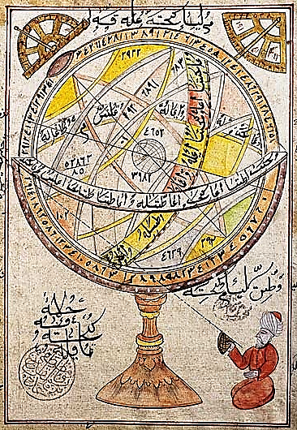Сорок лет (с 1409 по 1449) Улугбек управлял страной. Свою власть и богатства он направлял в основном на развитие наук и образования в стране. В Бухаре, Самарканде и Гиждуване им были построены (1417-1433) медресе с приглашением для работы в них многих лучших астрономов и математиков исламского мира. Уже в то время здесь при помощи астролябии, параллактической линейки, солнечных часов и других простых инструментов проводились астрономические измерения и даже было обнаружено, что координаты звезд, приведенные в старых каталогах, несколько отличаются от их реального положения на небе. При непосредственном активном участии Улугбека научная работа успешно развивалась. Помимо чисто богословских дисциплин в его медресе читались лекции по астрономии и другим естественнонаучным предметам. В них нередко образованные юноши из аристократических семей готовились для государственной карьеры. При Улугбеке медресе являло собой не столько духовную семинарию, сколько университет с большим уклоном в теологию, что в ту пору было типичным и для университетов Западной Европы.

Астрономические наблюдения с помощью армиллярной сферы. Миниатюра из турецкой рукописи XVI века.

URL:http://dic.academic.ru/pictures/wiki/files/82/Représentation_ottomane_sphère_armilaire_-_XVIe.jpg

В годы его правления Самарканд стал одним из мировых центров науки средневековья. Улугбек, проявлявший большую склонность к наукам и искусствам, особенно к математике и астрономии, был неплохо знаком с классическими трудами греческих ученых – Платона, Аристотеля, Гиппарха, Птолемея, прекрасно знал труды своих соотечественников – ал-Фергани, ал-Фараби, ал-Бируни, Абу-Али-ибн-Сины, Мухамед-ибн-Муса ал-Хорезми и других. Свободно владевший арабским и персидским языками, хорошо знавший тюркскую поэзию, сам писавший стихи и музыкальные произведения, которые исполнялись на маленьких и больших барабанах, он сумел объединить вокруг себя самых прогрессивных людей того времени, твердо веривших во власть человеческого ума и во власть науки. Его 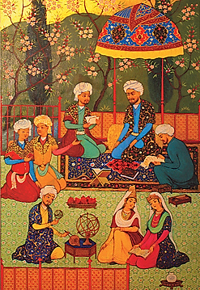сподвижниками стали, к примеру, такие видные астрономы и математики как Салах ад-Дин Муса ибн Мухаммад ибн Махмуд (более известный как Кази-заде ар-Руми), Джамшид ибн Масуд ибн Махмуд Гийяс ад-Дин ал-Каши, Ала ад-Дин Али ибн Мухаммад ал-Кушчи и другие.

Астрономы обсуждают результаты своей работы

URL: http://www.history-illustrated.ru/gfx/2010-01-01-pic.jpg

Успешная учебная и научная деятельность возглавляемой Улугбеком группы астрономов привела его к мысли создать образцовую обсерваторию, оборудованную более точными инструментами, чем существовавшие до этого времени. Говорят, на решение строить обсерваторию также повлияло и то обстоятельство, что составленный для Улугбека гороскоп предрекал ему гибель, а насколько точно он составлен, можно было сказать, только улучшив результаты астрономических наблюдений. В 1417 году в Самарканде 23-летний правитель собрал около ста ученых из разных мест с целью обсуждения с ними вопроса о том, как строить обсерваторию, какие инструменты должны быть в ней и какие наблюдения проводить.

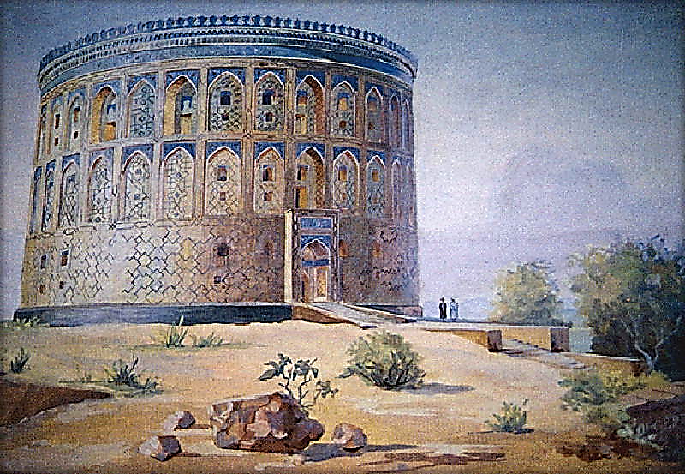Свою идею он блестяще воплотил в жизнь всего за четыре года: в 2 км от Самарканда, у подошвы холма Кухак, Мирза Улугбек построил астрономическую обсерваторию, ставшую самой знаменитой на Среднем и Ближнем Востоке. Ее трехъярусное цилиндрическое здание диаметром более 48 м и высотой не менее 30 м грандиозно возвышалось над окружающей местностью. Главными ее инструментами стали гигантский стенной квадрант радиусом 40,212 м, огромный азимутальный круг, солнечные часы и переносные инструменты. Ещё до начала строительства для астрономических наблюдений были созданы астролябия диаметром в один газ (62 см) и звездный глобус. В эпоху, когда отсутствовали оптические средства наблюдений, обеспечить высокую точность проводимых измерений могли только большие размеры инструмента.

ПРИМЕРНО ТАК ВЫГЛЯДЕЛА ОБСЕРВАТОРИЯ ПРИ ЖИЗНИ УЛУГБЕКА

URL:http://news.fergananews.com/photos/2010_09/ulluuggbbeekkk1.jpg

Главный квадрант размещался внутри здания. Его мраморная меридианная дуга шириной 2 м своим верхним концом упиралась в плоскую крышу, служившую рабочей площадкой обсерватории, а нижним уходила в вырубленную в скале более чем 10-метровую траншею. Она была окружена высокой галереей, внутренняя стена которой служила азимутальным кругом. Астрономический инструмент, позволявший определялись координаты светил на любом участке небесной сферы, располагался строго в меридиане (отклонение не превышало 10*"*!). Фактически впервые взамен армиллярной сферы, являвшейся наряду с астролябией наиболее употребительным инструментом астрологов и астрономов вплоть до XVI века, в обсерватории Улугбека был построен двойной азимутальный квадрант. По сравнению с унаследованными от Птолемея стенными квадрантами это был принципиально новый угломерный инструмент, предназначенный главным образом для измерения высоты Солнца в кульминации.

Солнечные часы состояли из двух гномонов и двух четвертей циферблата, компонованных в павильон кубической формы, на котором возвышался вращающийся квадрант.

В центре меридианной дуги располагался диоптр – отверстие шириной до 60 см, через которое просматривался небосвод в плоскости меридиана от 0 до 80о. К диоптру имелся доступ с плоской крыши обсерватории. Свет от небесного тела (главным образом от Солнца) проникал в помещение квадранта сквозь отверстие в верхней части южной стены обсерватории. Изображение светила наблюдалось на круглом белом экране с нанесенным на нем крестом, отмечавшим его центр. Экран мог перемещаться в полуметровом по ширине желобе, проходившем по центральной части дуги квадранта. Общая длина дуги составляла более 60 м; градус на ней был равен 70,2 см, минута – 11,7 мм, и даже угловая секунда была еще уловимой для глаза – 0,2 мм. Рабочей частью дуги являлся промежуток от 20 до 80°. Инструмент использовался также для наблюдений Луны и планет, правда, уже с помощью специальных подвижных визиров для наведения. Высочайшую по тем временам точность этого инструмента обеспечивала помимо громадных размеров систематичность самих наблюдений, непрерывных в течение десятков лет, – полных циклов обращений всех светил. Наибольшим был цикл Сатурна – 30 лет.

Наблюдательной площадкой служила и плоская круглая крыша обсерватории, где размещались вращающийся квадрант, переносные угломерные инструменты и солнечные часы. Стены обсерватории были украшены живописными изображениями небесной сферы, небесных тел, неподвижных звезд, земного шара с морями, океанами, горами, делениями на климатические пояса и т.д.

Полученные здесь основные результаты наблюдений Солнца оставались непревзойдёнными несколько веков. В обсерватории Улугбека были определены: наклон эклиптики к экватору, равный 23° 30*'* 17*"*, т. е. меньше истинного для той эпохи всего на 32*"*; положение точки весеннего равноденствия; наиболее точное значение постоянной прецессии по сравнению с предшествующими – 51,4*"*, что лишь на 1,1*"* больше истинного.

Различными методами были измерены экваториальные и горизонтальные координаты светил, составлены таблицы для предвычисления затмений (начала, окончания, типа затмения), что имело большое практическое значение – метод лунных затмений был тогда единственным для определения разности долгот различных пунктов. Полученные Улугбеком данные о годовых движениях планет отличались от истинных всего на несколько секунд дуги.

С меньшими инструментами и с несколько меньшей точностью (до 10-15*'*) измерялись координаты звёзд. В результате тщательной работы самаркандских астрономов были получены уточненные значения 1018 неподвижных звезд для эпохи 1437 года. Из них в результате собственных наблюдений были определены долготы около 900 звезд и широты 878 звезд. Также была определена продолжительность звездного года в 365 дней, 6 часов, 10 минут, 8 секунд (с погрешностью + 58 секунд) и наклон оси Земли – 23,52 градусов (наиболее точное измерение).

Все эти фундаментальные научные результаты вошли в главный труд Улугбека и его сотрудников – «Новые Гураганские таблицы» или «Зидж-и джедид-и Гурагани» (на Востоке астрономические таблицы назывались зиджами). Автор завершил свое произведение после тридцати лет кропотливой работы и астрономических наблюдений. Сразу же сочинение было переведено на персидский, а затем латинский языки и наряду с «Альмагестом» К. Птолемея и астрономическими таблицами кастильского короля Альфонса X использовалось в качестве основного пособия по астрономии во всех обсерваториях Европы.

Как и в других зиджах основная часть «Зиджа Улугбека» представляет собой сборник астрономических и тригонометрических таблиц, которым предшествует введение с изложением теории, лежащей в основе их составления, и правила пользования ими. Это введение состоит из четырех книг.

В обширном теоретическом «Введении» дается «объяснение того, что понимается под эрами, годами, месяцами и их подразделениями», приводятся многочисленные астрономические таблицы и данные, излагаются основные вопросы методики астрономических наблюдений и вычислений, применявшиеся в то время, раскрываются способы определения высоты звезд, меридианной линии, долгот и широт, а также расстояний между звездами и планетами.

Первая книга введения к «Зиджу Улугбека», озаглавленная «О познании эр», посвящена описанию различных календарных систем. В ней подробно рассматриваются «эра Мухаммада» – летоисчисление по мусульманскому лунному календарю, «греческая эра», посвященная греко-сирийскому солнечному календарю, «эра Езигерда» – персидскому солнечному календарю»; даются правила перехода от одной из этих календарных систем к другой, рассматриваются знаменательные даты в различных календарных системах.

Вторая книга – «О познании времени и восхождений» состоит из 22 глав. В первой разъясняются правила интерполяции для составления таблиц, вторая и третья посвящены вопросам тригонометрии: определяются понятия синуса, синуса-верзуса, тангенса и котангенса и приводятся тригонометрические таблицы, вычисленные с большой точностью.

Следующие главы посвящены вопросам практической астрономии: даны способы нахождения долготы и широты точек земной поверхности, по которым вычислены приведенные в таблице координаты 240 населенных пунктов из разных регионов; рассматриваются правила определения углового расстояния между небесными телами, часового угла и прямого восхождения по данной высоте светила, методы определения важного для мусульман направления на Мекку (*азимут Киблы*).

Третья книга под названием «О познании движения светил и их мест по долготе и широте» посвящена теории движения планет (13 глав). В ней определяется «уравнение дня»; средняя долгота и эфемериды Солнца, Луны и планет; широта Луны и планет. Далее речь идет о расстоянии Солнца и Луны от «центра мира», о прямом и попятном движении планет и их стоянках. Затем рассматривается вопрос об интерполяции эфемерид планет и Луны, а в следующих – о соединениях и противостояниях светил, затмениях Солнца и Луны, параллаксах, появлении новой Луны, появлении и исчезновении планет, одного из ключевых понятий астрологии – эквализации домов (*вычисление расположения домов гороскопа*), о долготах и широтах неподвижных звезд.

Четвертая книга («О вычислениях, связанных со звездами») содержит различные таблицы, необходимые для работ астронома-практика.

Большое количество существующих рукописей «Зиджа Улугбека» – как персидской версии, так и арабской – свидетельствует о популярности, которую он завоевал в странах Востока сразу после появления. Этому способствовали Али ал-Кушчи, Мирим Челеби и Низам ад-Дин ал-Бирджанди, пропагандировавшие и комментировавшие сочинение самаркандских ученых.

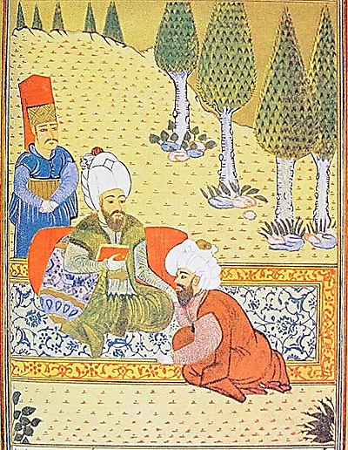В Европе фрагменты из таблиц впервые были переведены и опубликованы в Оксфорде (1648-50), а позднее в Париже вышло в свет теоретическое «Введение» (1853). Наиболее подробный анализ звездного каталога Улугбека, основанный на изучении 8 рукописей, хранившихся в библиотеках Великобритании, был опубликован в США в 1917 году под названием *«Ulugh Beg's Catalogue of Stars. Revised from all Persian Manuscripts Existing in Great Britain»*. В России инициатором изучения труда самаркандских астрономов стал первый академик-астроном Петербургской академии наук Ж.Н. Делиль, по поручению которого был осуществлен перевод с персидского языка на латинский не только сам звездный каталог, но и его предисловие, отражавшее состояние астрономии в середине XV века. Сообщение Делиля «Об одной персидской рукописи астрономических таблиц Улугбека» прозвучало на академической конференции 25 июня 1739 года.

Али ал-Кушчи преподносит турецкому султану Мехмету звёздный каталог Улугбека

(миниатюра из турецкой рукописи XVI века)

**URL: http://epizodsspace.no-ip.org/reyt-all/04-do4.html**

Опубликование таблиц Улугбека в Европе совпало с эпохой, когда оригинальные звездные каталоги, требовавшие для их составления большого и упорного наблюдательного и вычислительного труда, исчислялись единицами и высоко ценились исследователями неба. Они имели большое практическое значение, поскольку с незапамятных времен методы ориентирования на поверхности Земли основывались на наблюдениях звезд. Определение же местоположения было особенно необходимо в связи с быстрым развитием мореплавания, последовавшим за великими географическими открытиями.

Улугбек своими научными изысканиями вызывал недовольство и при дворе, и в среде духовенства. В связи с этим жизнь его закончилась трагически: с согласия своего сына Абд-ал-Лятифа он был предательски убит страшным ударом сабли во время хаджа в Мекку 27 октября 1449 года. После смерти Абд-ал-Лятифа тело Улугбека с почестями было перенесено в мавзолей Гур-Эмир. Там, рядом с могилами его деда Тимура и отца Шахруха, и доныне находится могила Улугбека, эмира-ученого.

После трагической гибели Улугбека многие работавшие с ним ученые бежали из страны. Великолепное здание обсерватории постепенно разрушалось, и в конце XVII века было разобрано на кирпичи. Сохранилась лишь подземная ее часть. Только в начале XX столетия самоотверженными усилиями русских археологов были найдены ее следы и сохранившаяся подземная часть квадранта. Раскопки обсерватории начал В.Л. Вяткин в 1908 году. Их продолжили М.Е. Массон (в 1941), А.А. Пулявин (1943) и В.А. Шишкин (1948). В настоящее время на месте обсерватории сооружен музей Улугбека. Ведутся поиски его уникальной библиотеки.

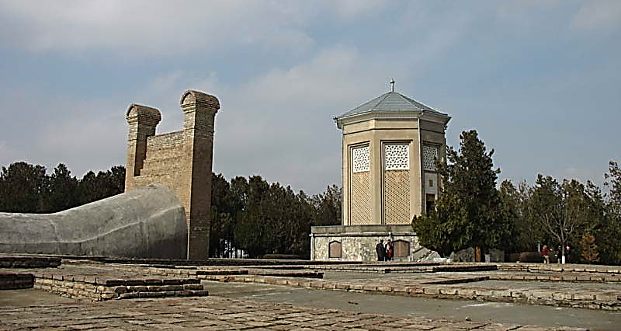В «Каталоге звездного неба», изданном Яном Гевелием, есть гравюра, изображающая символическое собрание величайших астрономов мира, живших в разные времена в различных странах. Они сидят за столом, расположившись по обе стороны от музы астрономии Урании. Среди них изображен и Улугбек.

ТАК ВЫГЛЯДЕЛ МУЗЕЙНЫЙ КОМПЛЕКС УЛУГБЕКА В САМАРКАНДЕ В НЕДАВНЕМ ПРОШЛОМ

**URL: http://news.fergananews.com/photos/2010_09/ulluuggbbeekkk2.jpg**

Немецкий астроном и составитель карт Луны Иоганн Генрих фон Медлер увековечил имя этого великого учёного и просветителя в названии кратера на видимой стороне ночного светила (1830). Имя Улугбека носят Астрономический институт и Академия Наук Республики Узбекистан, а также проспекты и улицы в Ташкенте, Самарканде, Бухаре и других городах страны.

Литература

1. Бартольд В.В. Улугбек и его время. // Бартольд В.В. Соч., Т.2, Ч.2. – М., 1964. [Электронный ресурс] URL: http://www.alexarapov.narod.ru/Library/bbl02.html
2. Булатов М.С., Обсерватория Улугбека в Самарканде. Историко-астрономические исследования. Выпуск XVIII / ответственный редактор А.А. Гурштейн, – М., 1986, с. 199-216. [Электронный ресурс] URL: http://www.astro-cabinet.ru/library/IAI_18/Iai_Ogl.htm
3. Голубев Г.Н. Улугбек. Серия ЖЗЛ. – М.: Молодая гвардия, 1960. [Электронный ресурс] URL: http://www.rulit.net/author/golubev-gleb-nikolaevich/ulugbek-download-free-223720.html
4. Из истории эпохи Улугбека. (Сборник статей. Отв. ред. д-р. филол. наук А.К. Арендс). – Ташкент: Наука, 1965. [Электронный ресурс] URL: http://mirknig.com/2012/03/02/iz-istorii-epohi-ulugbeka.html
5. Кары-Ниязов Т.Н. Астрономическая школа Улугбека. – М.-Л.: Изд-во АН СССР, 1950. [Электронный ресурс] URL: http://www.astro-cabinet.ru/library/Ulugbek_schk/Index.htm
6. Леонов Н.И. Улугбек – великий астроном XV века. Издание второе. – М.: Гос. изд-во технико-теоретической литературы, 1950. [Электронный ресурс] URL: http://istoriofil.org.ua/load/knigi_po_istorii/istorija_nauki/leonov_n_i_ulugbek_velikij_astronom_xv_veka/19-1-0-392
7. Массон М.Е. Обсерватория Улугбека. – Ташкент: УзФАН, 1941. [Электронный ресурс] URL: http://mirknig.com/2011/05/06/observatoriya-ulugbeka.html
8. Матвиевская Г.П., Соколовская З.К. Улугбек. 1394-1449. – М.: Наука, 1997. [Электронный ресурс] URL: http://www.astro-cabinet.ru/library/Ulugbek/Index.htm
9. Энциклопедия для детей. Т. 8. Астрономия. – М.: Аванта+, 1997.